10.30 Spark:Her系列讲座ㄧ聚会晚餐之Jenny Bowen

除了风格各异的论坛、沙龙、分享会，公益交流也可以是一种轻松、随意的生活方式。晚餐相聚，为我们提供另一种可能。
从2008年开始，FYSE开展了Spark:Her演讲者系列活动。我们致力于为女性提供平台，倾听和了解成功女性社会企业家激动人心，同样也是具有榜样意义的故事。 参加我们2014的月度活动，了解社会企业家精神， 与志同道合的女同胞们畅谈理想！
本期活动嘉宾: Jenny Bowen - 创始人&CEO, 半边天基金会
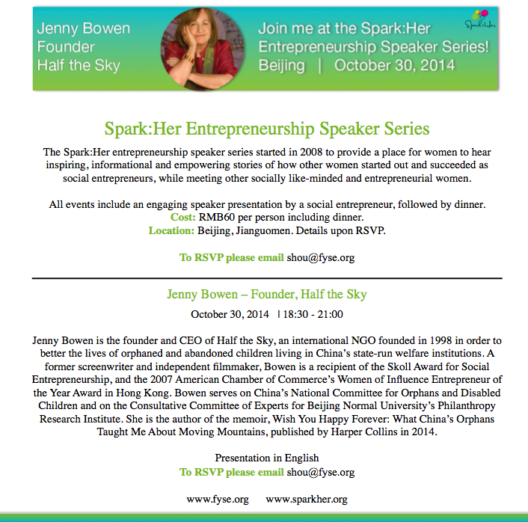
报名方式：请发送姓名+机构+职位到shou@fyse.org
往期回顾：
2014年9月4日 Caroline Watson – 创始人,花旦
2014年8月21日 胡婷婷 - 联合创始人, 美丽中国（Teach For China）
2014年7月17日 王奕鸥 - 发起人, 瓷娃娃罕见病关爱中心
2014年6月20日 Sasha Fisher - 创始人, Spark小额资助

